SỞ GIÁO DỤC VÀ ĐÀO TẠO  TỈNH QUẢNG NAM  ĐỀ CHÍNH THỨC  (Đề gồm có 02 trang) | KIỂM TRA CUỐI KỲ II NĂM HỌC 2021-2022  Môn: SINH HỌC – Lớp 9  Thời gian: 45 phút (không kể thời gian giao đề)  MÃ ĐỀ B
I. TRẮC NGHIỆM (5.0 điểm)
Chọn chữ cái trước câu trả lời đúng nhất và ghi vào giấy thi. Ví dụ 1A, 2B,...
Câu 1. Hoạt động săn bắt động vật hoang dã của con người trong thời kì nguyên thủy gây ra
hậu quả gì?
A. Mất nơi ở của sinh vật. B. Mất cân bằng sinh thái.
C. Ô nhiễm môi trường. D. Xói mòn và thoái hóa đất.
Câu 2. Biện pháp nào sau đây không có vai trò bảo vệ và cải tạo môi trường tự nhiên?
A. Đốt rừng lấy đất trồng trọt. B. Hạn chế phát triển dân số quá nhanh.
C. Bảo vệ các loài sinh vật. D. Kiểm soát các nguồn chất thải gây ô nhiễm.
Câu 3. Nguồn ô nhiễm do các chất phóng xạ chủ yếu là từ chất thải của
A. quá trình đốt cháy nhiên liệu. B. quá trình sử dụng thuốc bảo vệ thực vật.
C. hoạt động khai thác khoáng sản. D. công trường khai thác chất phóng xạ.
Câu 4. Biện pháp nào sau đây có tác dụng hạn chế ô nhiễm do thuốc bảo vệ thực vật, hóa chất?
A. Chôn lấp rác một cách khoa học. B. Xây dựng nhà máy xử lí rác.
C. Sản xuất lương thực, thực phẩm an toàn. D. Xây dựng nhà máy xa khu dân cư.
Sử dụng (sơ đồ giới hạn nhiệt độ của cá rô phi ở Việt Nam) để trả lời các câu 5;6;7
Câu 5. Cá rô phi ở Việt Nam sống và phát triển trong khoảng nhiệt độ nào?  A. Từ 0⁰ C đến 5⁰ C.  B. Từ 0⁰ C đến 30⁰ C.  C. Từ 0⁰ C đến 42⁰ C.  D. Từ 5⁰ C đến 42⁰ C.  Câu 6. Nhiệt độ mà cá rô phi ở Việt Nam sinh trưởng và phát triển tốt nhất gọi là  A. giới hạn dưới.  B. giới hạn trên.  C. điểm cực thuận.  D. điểm gây chết. | 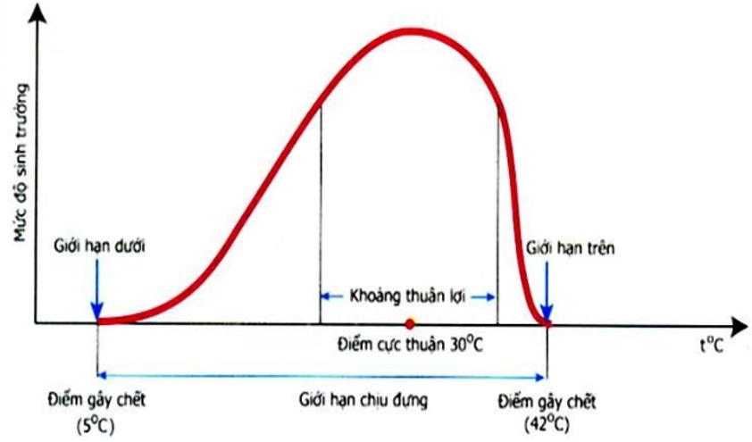
Câu 7. Cá rô phi ở Việt Nam sẽ yếu dần và chết trong khoảng nhiệt độ nào sau đây?
A. Dưới 0⁰ C và trên 5⁰ C. B. Dưới 5⁰ C và trên 30⁰ C.
C. Dưới 0⁰ C và trên 42⁰ C. D. Dưới 5⁰ C và trên 42⁰ C.
Câu 8. Biểu đồ tháp tuổi ở quần thể sinh vật có mấy dạng?
A. 3. B. 4. C. 5. D. 6.
Câu 9. Các cá thể không còn khả năng sinh sản nên không ảnh hưởng tới sự phát triển của quần thể là đặc điểm ý nghĩa sinh thái của nhóm tuổi
A. sơ sinh. B. trước sinh sản. C. sinh sản. D. sau sinh sản.
Câu 10. Quần thể sinh vật không có đặc trưng cơ bản nào sau đây?
A. Tỉ lệ giới tính. B.Thành phần nhóm tuổi.
C. Số lượng các loài. D. Mật độ quần thể.
Câu 11. Quần thể người có những đặc trưng mà quần thể sinh vật khác không có vì con người
A. có tổ chức xã hội cao. B. có lao động và tư duy.
C. phụ thuộc vào lãnh thổ. D. có tuổi thọ trung bình cao.
Câu 12. Trong tự nhiên, có mấy loại chuỗi thức ăn?
A. 1. B. 2. C. 3. D. 4.
Sử dụng thông tin chuỗi thức ăn sau để trả lời các câu hỏi 13;14;15
Lá cây Sâu Cầy Hổ Vi sinh vật.
Câu 13. Chuỗi thức ăn trên có bao nhiêu mắc xích?
A. 3. B. 4. C. 5. D. 6.
Câu 14. Loài nào là sinh vật phân giải?
A. Lá cây. B. Sâu. C. Hổ. D. Vi sinh vật.
Câu 15. Sâu là sinh vật tiêu thụ bậc mấy?
A. Sinh vật tiêu thụ bậc 1. B. Sinh vật tiêu thụ bậc 2.
C. Sinh vật tiêu thụ bậc 3. D. Sinh vật tiêu thụ bậc 4.
II. TỰ LUẬN (5.0 điểm)
Câu 1. (1.5 điểm) Hiện tượng thoái hóa do giao phối gần ở động vật biểu hiện như thế nào ở
các thế hệ kế tiếp? Vì sao có một số loài động vật không bị thoái hóa khi giao phối cận huyết
qua nhiều thế hệ?
Câu 2. (1.5 điểm) Hiện nay nhiều vùng trên Trái Đất đang ngày một suy thoái, vì vậy rất cần
được khôi phục và gìn giữ. Em hãy nêu 5 biện pháp cải tạo các hệ sinh thái bị thoái hóa.
Câu 3. (2.0 điểm)
a. Trong trồng trọt, cần phải làm gì để tránh sự cạnh tranh gay gắt giữa các cá thể, làm
giảm năng suất cây trồng?
b. Cho các trường hợp sau đây:
- Dơi ban ngày ngủ, ban đêm đi kiếm mồi.
- Gấu Bắc Cực có tập tính ngủ đông.
Hãy xác định các loài dơi và gấu Bắc Cực đã hình thành đặc điểm thích nghi chủ
yếu theo nhân tố vô sinh nào?

----------- HẾT ----------

